Thiết kế kiến trúc MyKubo

Version 1.1

**Sinh viên thực hiện:**

1612334 - Nguyễn Lê Thị Mỹ Linh

1612367 - Trần Thị Lý

**Bảng ghi nhận thay đổi tài liệu**

|  |  |  |  |
| --- | --- | --- | --- |
| **Ngày** | **Phiên bản** | **Mô tả** | **Người thay đổi** |
| 28/5/2019 | 1.0 | Hoàn thành nội dung báo cáo | Linh, Lý |
| 29/5/2019 | 1.1 | Format báo cáo | Linh, Lý |
|  |  |  |  |
|  |  |  |  |

Mục lục

1. Kiến trúc hệ thống 4

2. Mô tả chi tiết từng thành phần trong hệ thống 5

3. Mô tả thêm 9

# Kiến trúc hệ thống

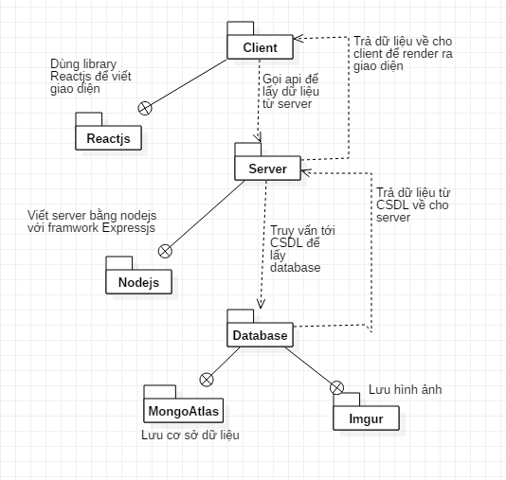

Hình 1: Sơ đồ kiến trúc

|  |  |
| --- | --- |
| Thành phần | Diễn giải |
| Reactjs | Client (View) |
| Nodejs (Express framework) | Server (Controller, Model) |
| Mongo Atlas | Quản lý database (Được lưu trữ trên MongoDB Atlas) |
| Imgur | Lưu trữ hình ảnh |

# Mô tả chi tiết từng thành phần trong hệ thống

1. **React**

* Chứa các component dùng để render ra giao diện
* Dùng redux để quản lý các state của react, dùng redux-saga để làm middlaware(phần trung gian giữa actions và reducer trong redux), lấy dữ liệu từ api về cho trang web và truyền qua các component.
* Chỉ dùng để thiết kế giao diện nên không có cái Model
* Sơ đồ tổ chức thư mục phía Client.

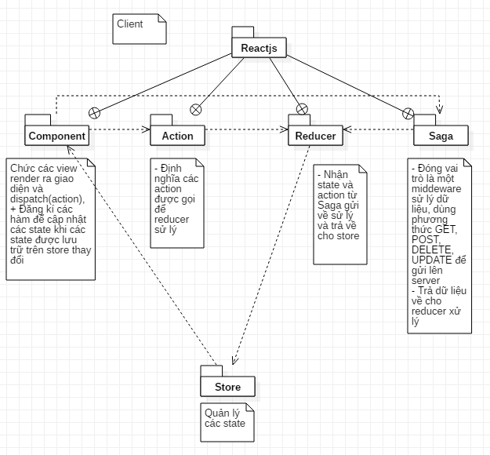

Hình 2: Sơ đồ phía Client

1. **Nodejs**

* Là Web Application Servers
* Sử dụng framework Express js.
* Bao gồm các controllers và models.
* Web Application Servers thông qua  Services (MongoDB Atlas) để giao tiếp với Database Servers (MongoDB) nhằm POST/GET//DELETE/PUT dữ liệu.

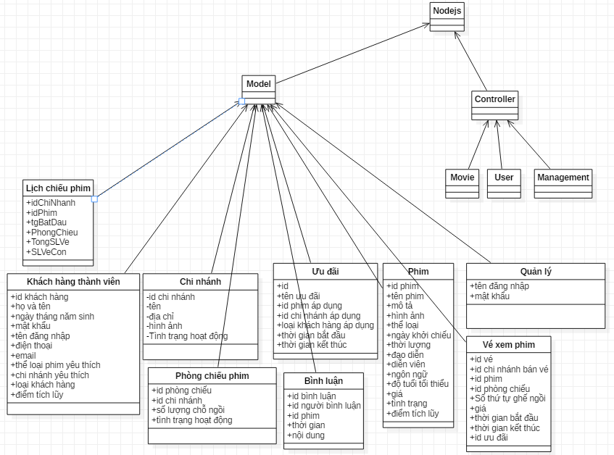

Hình 3: Sơ đồ phía Server

|  |  |
| --- | --- |
| Lớp đối tượng | Diễn giải |
| Nodejs | Server (Là một hệ thống backend, lưu trữ các xử lý liên quan đến server) |
| Model | Thư mục chứa các model |
| Lịch chiếu phim | Chứa các thuộc tính của model Lịch chiếu phim |
| Khách hàng thành viên | Chứa các thuộc tính của model Khách hàng thành viên |
| Chi nhánh | Chứa các thuộc tính của model Chi nhánh |
| Phòng chiếu | Chứa các thuộc tính của model Phòng chiếu |
| Ưu đãi | Chứa các thuộc tính của model Ưu đãi |
| Bình luận | Chứa các thuộc tính của model Bình luận |
| Phim | Chứa các thuộc tính của model Phim |
| Quản lý | Chứa các thuộc tính của model  Quản lý |
| Vé xem phim | Chứa các thuộc tính của model Vé xem phim |
| Controller | Thư mục chứa các controller  Bao gồm 3 controller chính (Movie Controller, User Controller, Management Controller) và các controller phụ  Đóng vai trò điều hướng |
| Movie Controller | Mở và truy xuất cơ sở dữ liệu liên quan đến phim (phim, ưu đãi, vé xem phim, lịch chiếu, phòng chiếu phim, bình luận phim, mua vé xem phim) |
| User Controller | Mở và truy xuất cơ sở dữ liệu liên quan đến user (đăng nhập, đăng ký, lưu phim) |
| Management Controller | Mở và truy xuất cơ sở dữ liệu liên quan đến quản lý (admin và người quản lý 1 chi nhánh) |
| ScheduleCinema Controller | Mở và truy xuất cơ sở dữ liệu liên quan đến Lịch chiếu phim (xem lịch chiếu phim, chỉnh sửa lịch chiếu phim) |
| Branch Controller | Mở và truy xuất cơ sở dữ liệu liên quan đến Các Chi nhánh (Xem chi nhánh, chỉnh sửa chi nhánh) |
| Room Controller | Mở và truy xuất cơ sở dữ liệu liên quan đến Phòng chiếu phim |
| Discount Controller | Mở và truy xuất cơ sở dữ liệu liên quan đến model giảm giá |
| Comment Controller | Mở và truy xuất cơ sở dữ liệu liên quan đến model comment |
| Ticket Controller | Mở và truy xuất cơ sở dữ liệu liên quan đến model Vé xem phim |

1. **MongoDB**

* Là Database Servers
* Không có các lớp đối tượng
* Bao gồm các collection. Trong đó mỗi collection là một table dữ liệu.

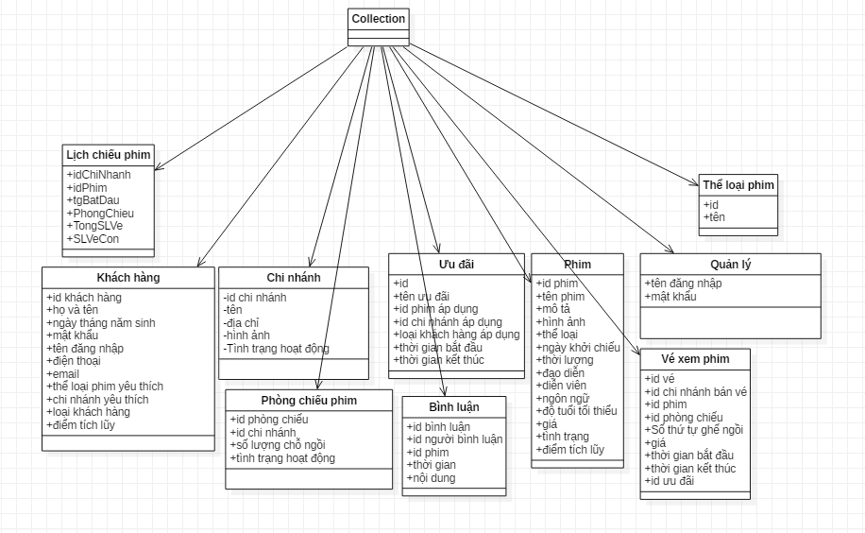

Hình 4: Sơ đồ dữ liệu database

|  |  |
| --- | --- |
| Collecion | Diễn giải |
| Lịch chiếu phim (ScheduleCinema) | Chứa các thuộc tính của collection Lịch chiếu phim |
| Khách hàng (User) | Chứa các thuộc tính của collection Khách hàng |
| Chi nhánh (Branch) | Chứa các thuộc tính của collection Chi nhánh |
| Phòng chiếu (Room) | Chứa các thuộc tính của collection Phòng chiếu |
| Ưu đãi (Discount) | Chứa các thuộc tính của collection Ưu đãi |
| Bình luận (Comment) | Chứa các thuộc tính của collection Bình luận |
| Phim (Cinema) | Chứa các thuộc tính của collection Phim |
| Quản lý (Management) | Chứa các thuộc tính của collection Quản lý |
| Vé xem phim (Ticket) | Chứa các thuộc tính của collection Vé xem phim |

1. **Imgur**

* Là Servers dùng để lưu trữ hình ảnh.
* Không có các lớp đối tượng.

# Mô tả thêm

* Hệ thống sử dụng mô hình MVC. Client đảm nhận vai trò View. Web Application Servers đảm nhận vai trò controller. Database đảm nhận vai trò models.